**PASSEPORT CULTUREL**

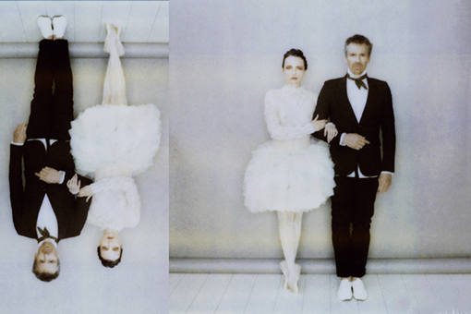

***Para-ll-èles***(danse)

**mardi 23 février** à 19H30

à la Maison de la Culture (Amiens)

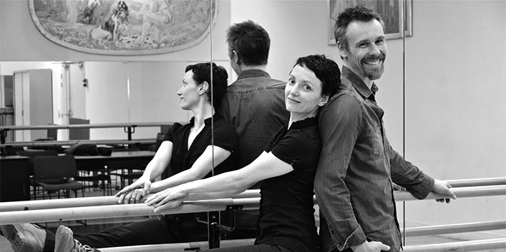

Infos et inscriptions au **C.D.I.**